操作系统必须是win10，win10下安装sql server 2019注意事项

1. 关闭防火墙

具体操作步骤：执行“控制面板”→Windows Defender 防火墙，弹出“Windows Defender 防火墙”对话框，如图1所示。单击“启用或关闭Windows Defender 防火墙”超链接，进入“自定义设置”界面，设置效果“关闭”，如图2所示。

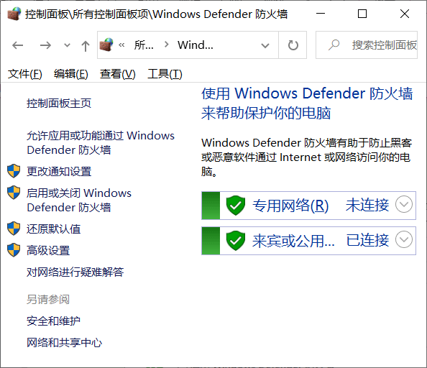 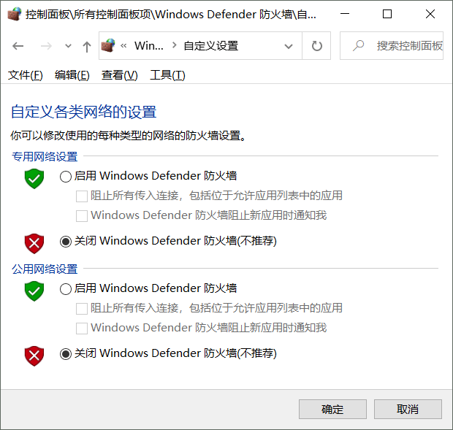

图1 图2

2. 退出360安全卫士等防杀病毒软件

3. 安装过程添加主要设置

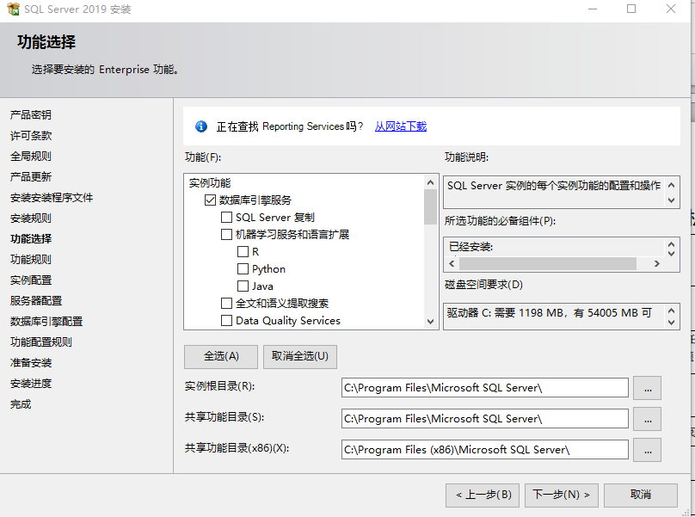 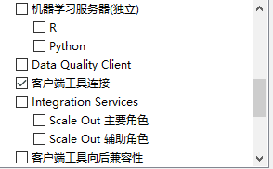

4. 请添加当前用户如图，或者勾选混合验证模式，并为sa设置密码123456，并添加进去。



